济南市2009级高三12月考
生物试题
注意事项：
1. 本试题分为第Ⅰ卷和第Ⅱ卷两部分。第Ⅰ卷7页为选择题，50分；第Ⅱ卷5页为非选择题，70分；共120分。考试时间90分钟。
2. 答第Ⅰ卷前务必将自己的姓名、考号、考试科目填涂在答题卡上。考试结束后，第Ⅱ卷和答题卡一并收回。
3. 第Ⅰ卷选出答案后，都必须用2B铅笔把答题卡上对应题目的答案标号(ABCD)涂黑，如需改动，必须先用橡皮擦干净，再改涂其他答案。
第Ⅰ卷(选择题 共50分)
在下列各题的四个选项中，只有一个选项是最符合题目要求的。每小题1分，共50分。
1．墨西哥男子曼努埃尔乌里韦曾经以近560公斤的体重被《吉尼斯世界纪录大全》列为世
界上最胖的人。作为世界上最胖的人，在他体内含量最多的化合物是（ ）。
A．蛋白质 B．脂肪 C．水 D．无机盐
2．下列有关DNA和RNA的描述中不正确的是（ ）。
A．DNA与RNA的碱基完全不同
B．真核细胞中的DNA主要存在于细胞核，RNA主要存在于细胞质
C．组成DNA的五碳糖是脱氧核糖，而组成RNA的五碳糖是核糖
D．细胞分化形成的不同类型的细胞中RNA种类不同，但是核DNA是一样的
3．下列对原核细胞与真核细胞的有关叙述正确的是（ ）。
A．原核细胞具有染色质，真核细胞具有染色体
B．原核细胞结构简单，原核细胞内含有核糖体
C．原核细胞没有线粒体，所以不能进行有氧呼吸
D．原核细胞与真核细胞都可以通过有丝分裂进行增殖
4．下列四项实验中，需要保持细胞生理活性的是（ ）。
A．观察洋葱根尖分生区细胞的有丝分裂
B．用花生种子作为实验材料鉴定脂肪
C．观察蟾蜍血细胞中DNA和RNA的分布
D．观察植物细胞的细胞质壁分离和质壁分离复原
5．尝试制备细胞膜实验时最适合的材料和细胞膜的结构特点分别是（ ）。
A. 口腔上皮细胞、选择透过性 B. 口腔上皮细胞、流动性
C. 哺乳动物成熟红细胞、选择透过性 D. 哺乳动物成熟红细胞、流动性
6．细胞核是细胞结构中最重要的部分之一。下列有关细胞核的功能叙述正确的是 （ ）。
A．细胞核是进行能量转换的细胞器 B．细胞核是合成蛋白质的主要场所
C．细胞核控制生物的遗传和代谢 D．细胞核是所有真核细胞都具有的结构
7．下图表示生物膜结构模型，其中①②③为组成生物膜的化学成分或结构，a和b为不同物质的穿膜运输方式。下列对生物膜结构和功能的叙述不正确的是（ ）。
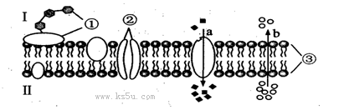

A．适当提高温度会影响②和③的流动速度
B．b运输方式中一般需要载体和消耗能量
C．细胞间的识别、免疫与①有密切的关系
D．若该图示肝细胞膜，则尿素的运输方向是Ⅱ→Ⅰ
8．下列关于酶的叙述中，正确的是（ ）。
A．能产生激素的细胞一定能产生酶 B．能产生酶的细胞一定能产生激素
C．人体中酶只在内环境中起作用 D．酶都是由内分泌腺细胞合成的
9．下图表示细胞呼吸简图，相关叙述不正确的是（ ）。
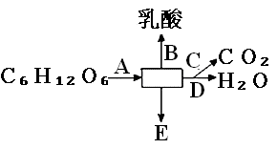
A．方框内的中间物质是丙酮酸
B．有氧呼吸过程中，D阶段产生能量最多
C．E表示的物质是酒精和二氧化碳
D．酵母菌在无氧的条件下可以通过B过程产生乳酸
10．人类历史长河中，每一位科学家取得成功的关键都离不开科学的研究方法，下表中有关科学家、研究成果以及所属的研究方法匹配不恰当的是( )。
选项 | 科学家 | 研究成果 | 研究方法
A | 施旺和施莱登 | 细胞学说 | 调查法
B | 赫尔希和蔡斯 | 证明了DNA是遗传物质 | 放射性同位素标记法
C | 沃森和克里克 | DNA双螺旋结构模型 | 物理模型法
D | 摩尔根 | 基因位于染色体上 | 实验和假说演绎法
11．下列有关用高倍显微镜观察细胞有丝分裂实验的叙述中，正确的是（ ）。
A．观察处于分裂中期的细胞，可清晰看到赤道板和染色体
B．视野中处于各时期的细胞数目可能不相等，处于分裂间期的细胞最多
C．该实验只需要用低倍镜就可看到细胞连续分裂的整个过程
D．如果观察的视野过暗，可以转动细准焦螺旋增加视野的亮度
12．癌症是严重威胁人类健康的疾病之一，下列关于细胞癌变的叙述，错误的是（ ）。
A．细胞的畸形分化与癌细胞的产生有直接关系
B．原癌基因只存在于癌细胞中
C．细胞癌变导致细胞黏着性降低，易分散转移
D．亚硝酸盐可通过诱导基因的结构改变而致癌
13．用来鉴定生物组织中蛋白质的试剂及其颜色反应是（ ）。
A. 苏丹Ⅲ染液，橘黄色 B.班氏试剂（斐林），砖红色
C. 苏丹Ⅳ染液，红色 D.双缩脲试剂，紫色
14．下列关于ATP的叙述，正确的是（ ）。
A．ATP分子的化学键都储存大量的能量，所以称为高能磷酸化合物
B．三磷酸腺苷可简写为A～P－P－P
C．ATP中大量的能量都储存在腺苷和磷酸基团中
D．ATP中大量的能量储存在高能磷酸键中
15．贮藏水果和粮食时，充加CO₂或抽掉空气，能延长贮藏时间，主要是由于（ ）。
A．抑制有氧呼吸 B．促进有氧呼吸
C．抑制无氧呼吸 D．促进无氧呼吸
16.下列各组中属于相对性状的是（ ）。
A．玉米的黄粒和圆粒 B．狗的长毛和卷毛
C．绵羊的白毛和黒毛 D．豌豆的高茎和黄豆的矮茎
17．豌豆在自然状态下多数是纯种的原因是（ ）。
A．豌豆品种间性状差异大 B．豌豆先开花后授粉
C．豌豆是闭花自花授粉的植物 D．豌豆是异花传粉的植物
18.下列叙述正确的是（ ）。
A．纯合子测交后代都是纯合子 B．纯合子自交后代都是纯合子
C．杂合子杂交后代都是杂合子 D．杂合子测交后代都是杂合子
19．二倍体生物的以下细胞中既有同源染色体，又含染色单体的是（ ）。
①有丝分裂中期细胞 ②有丝分裂后期细胞 ③减数第一次分裂中期细胞
④减数第二次分裂中期细胞 ⑤减数第一次分裂后期细胞 ⑥减数第二次分裂后期细胞
A. ①③⑤ B. ③⑤⑥ C. ①②③ D. ③④⑤
20.某黄粒（A）高杆（B）玉米与某表现型玉米杂交，后代中黄粒高秆占3/8，黄粒矮秆占
3/8，白粒高秆占1/8，白粒矮秆占1/8，则双亲基因型是（ ）。
A．aaBb×AABb B．AaBb×Aabb C．AaBb×AaBb D．AaBb×aaBB
21.某科学家做“噬菌体侵染细菌的实验”时，对噬菌体的DNA用³²P标记，让其中一个已标
记的噬菌体去侵染未标记的细菌，最后释放出100个噬菌体，则下列说法正确的是（ ）。
A．噬菌体侵染细菌的实验可以证明DNA是主要的遗传物质
B．最后释放出的100个噬菌体中，有98个噬菌体的DNA含³²P
C．标记噬菌体的方法是用含³²P的培养基培养噬菌体
D．标记噬菌体的方法是用含³²P的培养基培养细菌，再用此细菌培养噬菌体
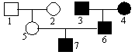
22．右图为进行性肌营养不良遗传病的系谱图，该病为隐性
伴性遗传病，7号的致病基因来自（ ）。
A．1号 B．2号
C．3号 D．4号
23．某动物精原细胞有三对同源染色体，分别用A和a、B和b、C和c表示。下列四个精子来自于同一个精原细胞的是（ ）。
A．aBc、AbC、aBc、AbC B．AbC、aBC、abc、abc
C．AbC、Abc、abc、ABC D．abC、abc、aBc、ABC
24．有关蛋白质合成的叙述中，正确的是（ ）。
A．一种氨基酸对应一个密码子 B．每一种氨基酸对应一种tRNA
C．都在内质网上的核糖体中合成 D．氨基酸种类由mRNA上的密码子决定
25.下面关于双链DNA分子结构的叙述中，错误的是（ ）。
A．通常每个DNA分子含有四种脱氧核苷酸
B．每个碱基均连接一个磷酸和一个脱氧核糖
C．每个DNA分子中碱基数=磷酸数=脱氧核糖数
D．一段DNA分子有40个胞嘧啶，就会同时有40个鸟嘌呤
26.已知豌豆的高茎对矮茎为显性，现有一株高茎豌豆甲，要确定甲的基因型，最简便易行的办法是（ ）。
A.选另一株矮茎豌豆与甲杂交，子代中若有矮茎出现，则甲为杂合子
B.选另一株矮茎豌豆与甲杂交，子代若都表现为高茎，则甲为纯合子
C.让甲豌豆进行自花传粉，子代中若有矮茎出现，则甲为杂合子
D.让甲与多株高茎豌豆杂交，子代中若高、矮茎之比接近3∶1，则甲为杂合子
27.假说——演绎法是现代科学研究中常用的一种科学方法。下列属于孟德尔在发现分离规律时对“演绎”内容验证的过程是（ ）。
A．生物的性状是由遗传因子决定的
B．根据F₂中出现的“3：1”推测：生物体产生配子时，成对遗传因子彼此分离
C．若F₁产生配子时成对遗传因子分离，则测交后代会出现两种性状，比例接近1：1
D．若F₁产生配子时成对遗传因子分离，则F₂中三种基因型个体比接近1：2：1
28.小黑麦的精细胞中有四个染色体组。用这种小黑麦的茎尖细胞、花药分别进行离体培养，发育成的植株分别是（ ）。
A.八倍体、单倍体 B.八倍体、四倍体
C.四倍体、二倍体 D.四倍体、单倍体
29.一个碱基对可加到DNA分子上或从DNA分子上除去，这种DNA碱基顺序的变化是（ ）。
A.基因重组 B.基因突变
C.染色体的变化 D.不遗传的变异
30.下列各项生理过程中，遵循“碱基互补配对原则”的有（ ）。
①DNA复制 ②RNA复制 ③转录 ④翻译 ⑤逆转录
A．①②③④⑤ B．②③④⑤ C．②③⑤ D．①③④⑤
31．在遗传信息的传递过程中，一般不可能发生的是（ ）。
A．DNA通过复制形成DNA
B．DNA通过转录形成RNA
C．DNA通过翻译形成蛋白质
D．RNA通过逆转录形成DNA
32.生物多样性不包括（ ）。
A．基因多样性 B．生态系统多样性 C．物种多样性 D．细胞多样性
33．在马铃薯的贮存过程中，为了防止其发芽，可用一定浓度的（ ）处理。
A．乙烯 B．赤霉素 C．脱落酸 D．细胞分裂素
34．能够识别抗原的细胞有（ ）。
①吞噬细胞 ②T细胞 ③B细胞 ④记忆细胞 ⑤效应B细胞 ⑥效应T细胞
A．①②③④⑥ B．①②③④⑤⑥ C．②③④⑥ D．①④⑤⑥
35．为了保护鱼类资源不受破坏，并能持续地获得最大捕鱼量，根据种群增长的S型曲线，
应使被捕鱼群的种群数量保持在K/2水平。这是因为在这个水平上（ ）。
A．种群数量相对稳定 B．种群增长率最大
C．种群数量最大 D．环境条件所允许的种群数量最大
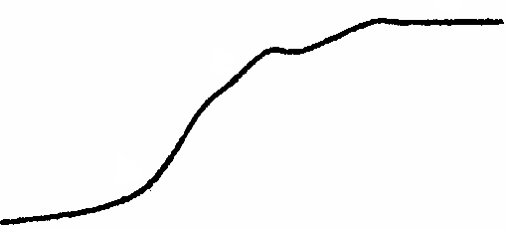
36．右图是一个鼠群迁入一个新生态系统后的种群增长曲
个
体
数
量
时间
A
B
C
D
线，其中最可能表示因种内斗争加剧而限制鼠群数量
增长的曲线段是（ ）。
A．AB B．BC C．CD D．AC
37．运动员在激烈比赛的过程中，需要通过一定机制来
维持内环境的稳态。下列有关叙述错误的是（ ）。
A．大量流汗导致失水过多，机体可通过减少抗利尿激素分泌进行调节
B．产热增多使体温升高，机体可通过神经—体液调节以维持体温稳定
C．肌细胞无氧呼吸产生并释放到血液中的乳酸，可由缓冲物质中和以维持酸碱平衡
D．葡萄糖大量消耗使血糖浓度偏低，可以通过增加胰高血糖素分泌进行调节
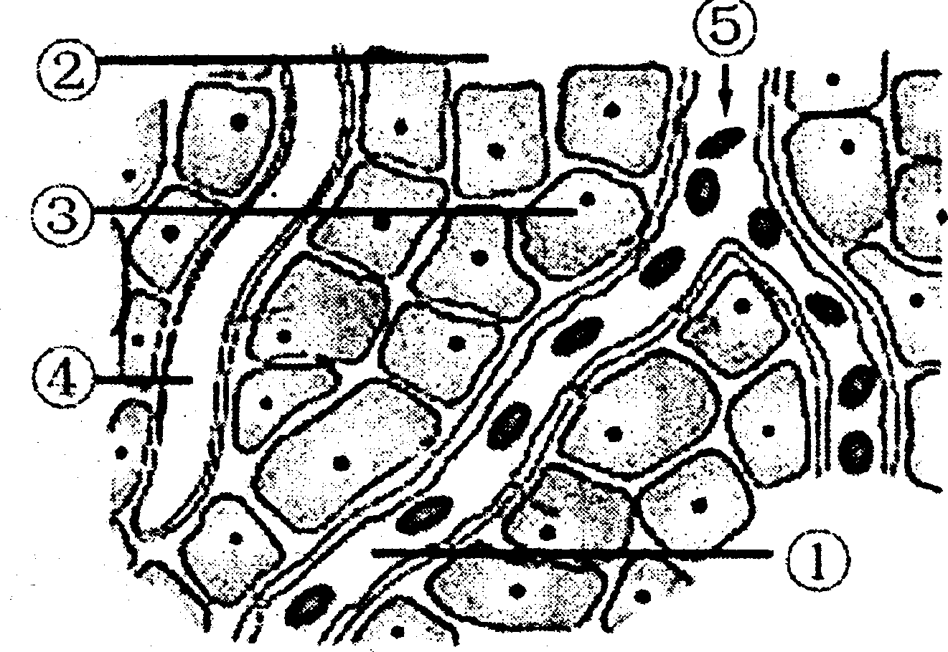
38．右图是细胞直接与内环境进行物质交换示意图，
⑤处的箭头表示血液流动的方向。下列说法正确
的是（ ）。
A．若③为胰岛B细胞，饭后半小时⑤处的胰岛素浓度高于①处
B．若③为脑细胞，⑤处的氧气浓度低于①处，而CO₂的浓度相反
C．若③为骨骼肌细胞，饭后五小时⑤处的血糖浓度低于①处
D．若③为组织细胞，其生活的具体内环境中的水可来自于③和⑤
39．实验室内有一群基因突变的老鼠，这些老鼠只要按时喂食并且不让它们运动，它们就能
维持正常，当它们进食后，它们的血糖浓度会轻微上升，然后下降至一个恒定状态；然
而只要让老鼠运动或禁食一餐，它们的血糖浓度就会迅速下降，进而昏迷。这些突变老
鼠出现上述状况的原因最可能是（ ）。
A．胰岛B细胞受损 B．甲状腺被切除
C．无法将血糖转换成肝糖原 D．体内细胞缺乏胰高血糖素的受体
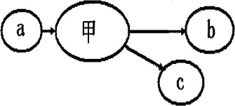
40．如图是描述生理现象的示意图，以下相关叙述正确的是（ ）。
A．若甲代表种群，a为能量输入，则b、c可分别代表散失的热量和储存在ATP中的能量
B．若甲代表人体下丘脑，a为血浆渗透压下降，则b、c可分别代表产生渴觉和尿液减少
C．若甲代表人体B淋巴细胞，a为抗原刺激，则b、c可分别代表效应B细胞和记忆B细胞
D．若甲代表棉铃虫种群，a为诱捕雄虫，则b、c可分别代表性别比例失调和种群密度提高
41．已知突触小体释放的某种递质与突触后膜结合，可导致突触后膜Cl⁻内流，使下一个神
经元产生抑制。能正确表示突触前膜释放该种递质前、突触后膜接受该种递质后的膜电
位状况以及兴奋的传递方向的图示是（ ）。
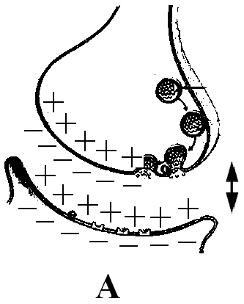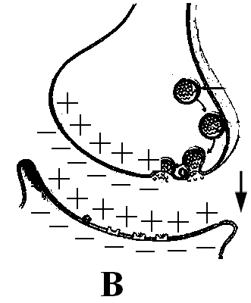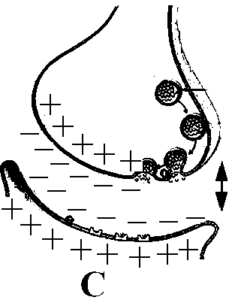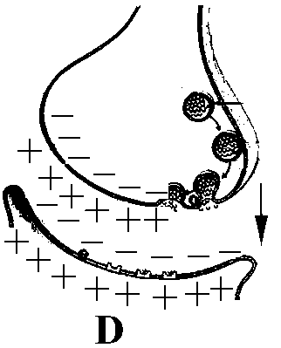
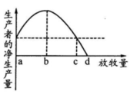
42．生态学家对某草原进行调查后，发现单位面积的放牧量与生
产者净生产量(生产者净生产量=同化量－呼吸量)之间的关
系如右图，图中的横虚线代表未放牧时草原中生产者的净生
产量。据图分析正确的是（ ）。
A．生产者的净生产量就是流经该生态系统的总能量
B．b→d生产者净生产量降低的原因是种内斗争加剧
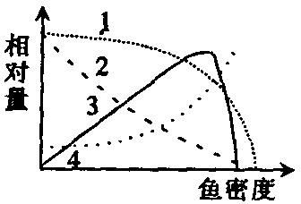
C．b点是防止该草原沙漠化必须控制的最大放牧量
D．放牧量长期在c点以上草原抵抗力稳定性会降低
43．如图表示当鱼的密度上升时，鱼产量、个体生长量、食物量和
寻食耗能量的变化曲线。其中能代表鱼个体生长量的曲线是（ ）。
A．l B．2 C．3 D．4
44.下图表示某农田生态系统一年中CO₂的释放和消耗状况，其中各数字序号表达的含义分
别为：①生产者呼吸释放量；②分解者呼吸释放量；③消费者呼吸释放量；④生产者光
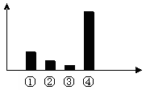
合作用总量。有关叙述正确的是（ ）。
A．流经该农田生态系统的总能量可用④表示
B．②的量越小，说明该农田生态系统施用的有机肥料越多
C．消费者同化作用的大小可用③表示
D．该农田生态系统一年中CO₂的释放量与消耗量相等
45．右图为一个生态系统的模式图，相关叙述正确的是（ ）。
A．若用右图表示该生态系统的碳循环，则丁为微生物
甲
乙
丙
丁
B．若用右图表示该生态系统的碳循环，则丙处于最高营养级
C．若丁为沼气池，沼渣、沼液作为甲的肥料，使能量循环利用
D．若乙为初级消费者，则乙种群的有机物总量比甲的小
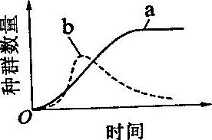
46.假设a、b、c、d是一个简单生态系统中最初仅有的四个种群，其
a、c、d的营养关系为，a与b的关系如图，a是该生
态系统主要的自养生物，下列说法错误的是（ ）。
A．该生态系统中a和b的种间关系是竞争
B．若d大量死亡，则一定时间内种群密度增加的种群是c，种群密度减少的种群a
C．若持续干旱使a大量死亡，c和d种群密度将会降低
D．当受到外界的轻微干扰后，经过一段时间，该生态系统可以恢复到原来的状态，说明该系统具有抵抗力稳定性
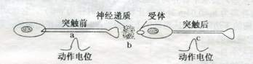
47．如图表示一个神经元在一次兴奋后，将兴奋传递给另一个神经元的过程。下列相关叙
述正确的是（ ）。
A．动作电位的产生是因为膜内外离子交换的结果，所以需要消耗大量的能量
B．图中显示，突触前神经元兴奋后释放递质，递质与受体结合导致突触后神经元兴奋
C．递质与受体结合的过程体现了细胞膜的信息交流和物质运输功能
D．兴奋在细胞间传递时突触后膜的信号变化是电信号→化学信号→电信号，使其所在神经元发生电位变化
48．下图表示某草原生态系统中部分生物能量流动图解，①～④表示相关过程能量的流动量。下列有关叙述正确的是（ ）。
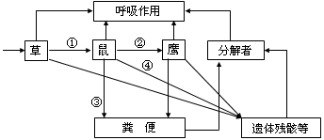
A.图中反映了生态系统具有能量流动、物质循环和信息传递功能
B．①是流入该生态系统的总能量
C．图中②-④/①-③的比值代表鼠→鹰的能量传递效率
D．①和④分别是草和鼠同化量的一部分

49. 经调查，某生态系统中Y、X、Z分别为第一、第二和第三营养级，每个营养级不同物种的个体数量如图甲所示（图中每一柱条代表一个物种）。一段时间后个体数量发生变化，结果如图乙所示。
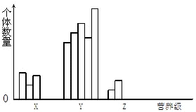
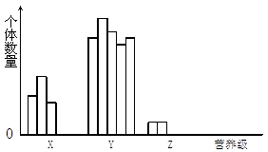
图甲 图乙
下列叙述正确的是
A. X营养级的生物被捕食的压力明显增加
B. Z营养级生物个体数量的增加是由捕食对象专一引起的
C. Y营养级生物个体数量的变化是由于捕食者对捕食对象有选择的结果
D．X营养级的生物之间存在明显的竞争关系，且其中某种生物处于竞争劣势
50.置于阳光下进行光合作用的盆栽植物，如果突然中断CO气体的供应和突然移至黑暗处,短时间内叶绿体中C化合物相对含量的变化分别是（ ）。
A．增多、减少 B．增多、增多 C．减少、增多 D．减少、减少

第Ⅱ卷(非选择题 共70分)
注意事项：
1.第Ⅱ卷共5页，用蓝黑色钢笔或圆珠笔直接答在试卷上。
2.答卷前请将密封线内的项目填写清楚。
51．（8分）如图所示某细胞结构。据图回答下列问题（［ ］内填标号）：
得分 | 评卷人
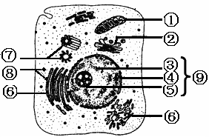

（1）该细胞为 细胞，判断依据是 。
（2）若这是昆虫的飞行肌细胞，则该细胞中的细胞器［ ］ 较多，因为该细胞的生理活动需要 多。
（3）若该图示内分泌腺细胞，与其生命活动关系最密切的细胞器是［ ］ 。
（4）若这是人体的生殖细胞，则其最大的特点是在［ ］ 内 分子数是肠腺细胞内的一半。
（5）它与大多数高等植物细胞相比，特有的细胞器是［ ］
52．（8分）下图是某高等动物体内细胞分裂示意图，请据图分析回答问题：
得分 | 评卷人
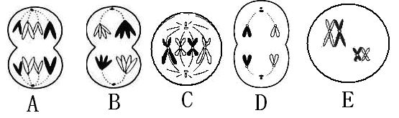
（1）若这些细胞来自同一个动物，不含同源染色体的细胞是______，图A、B、C、D、
E中含有两个染色体组的细胞有___________。
（2）分析图中的B可知，该细胞含有________条染色单体，处于__________期，其产生的子细胞名称为________________。
（3）该动物体细胞内有染色体_______条。表示细胞有丝分裂的图是___________，
经有丝分裂产生的子细胞具有与亲代细胞相同数目、相同形态的染色体，其原因是_______
__________________________________________。
53．（7分）在2010年5月1日至10月31日期间举行的上海世博会中，瑞士馆展馆外部的幕帷主要由大豆纤维制成，既能发电，又能天然降解；展馆顶楼将种满绿草和蒲公英，观众乘坐缆车登顶，便可闻到蒲公英的芬芳。为了提高屋顶植物的生态效益，有人做了相关实验，绘出下列四图。请回答有关的问题：
得分 | 评卷人
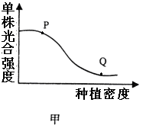
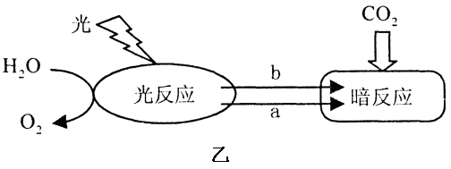

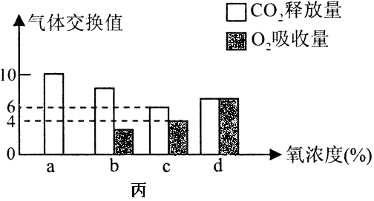

（1）由甲图可推知，与P点相比，Q点限制单株光合强度的外界因素主要是____________和____________（写出两种），甲实验给我们的启示是，在栽培农作物时要注意_________________ ____。
（2）乙图中a、b表示的物质分别是____ ___、____ ___。在这两种物质形成过程中，位于叶绿体的类囊体膜上的____ ___将光能转换成电能。
（3）图丙表示某植物的非绿色器官在氧浓度为a、b、c、d时，CO₂释放量和O₂吸收量的关系图，若细胞呼吸的底物是葡萄糖，则在氧浓度为c时，无氧呼吸消耗葡萄糖的量是有氧呼吸消耗葡萄糖的量的_______倍。

54． (9分)下图是一个家族中某遗传病的系谱图。请回答相关问题：
得分 | 评卷人
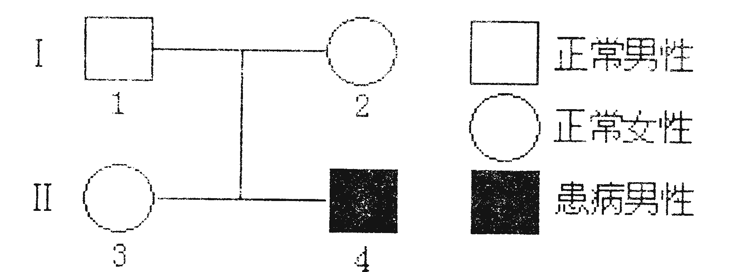
III
I
II
1
2
3
4
5
6
7

（1）若该病为白化病(设显性基因为A，隐性基因为a)，则Ⅱ₃的基因型为 ，Ⅱ₆为杂合子的概率为 。
（2）)若该病为红绿色盲(设显性基因为B，隐性基因为b)，则Ⅱ₅的基因型为 ，Ⅱ₅和Ⅱ₆再生出一个色盲男孩的概率为 。
（3）白化病和红绿色盲都属于 性遗传病。如果1号和7号两种病都患，则5号的基因型是 ,6号的基因型是 。
（4）遗传病是 改变而引起的疾病，通过 和产前诊断等手段可以在一定程度上有效地预防生出患遗传病的孩子。
55．（6分）下图为大肠杆菌的DNA分子结构示意图片段。请据图回答问题：
得分 | 评卷人
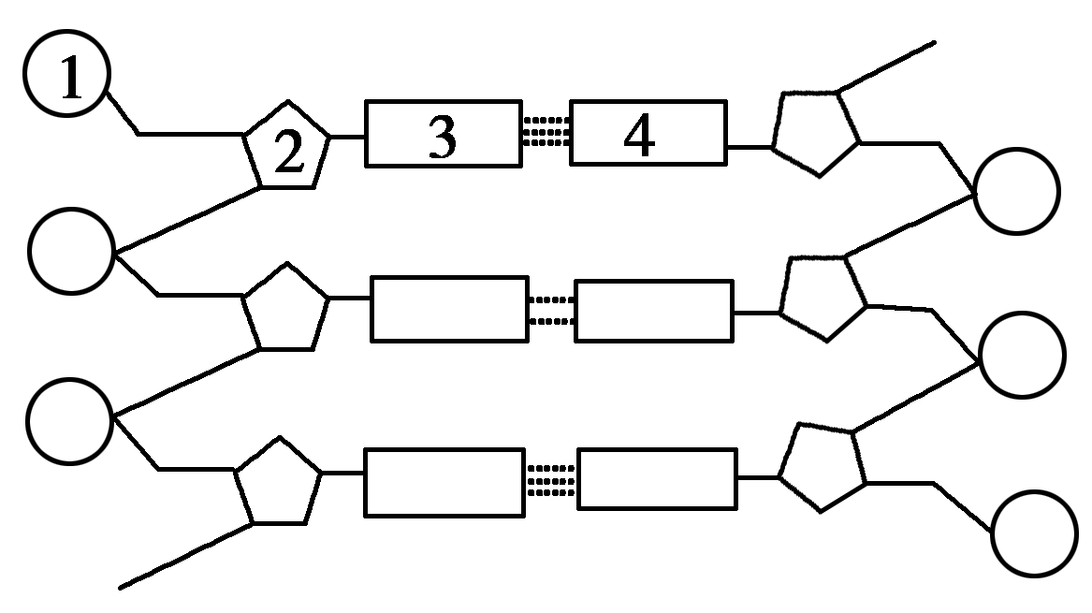

（1）图中2表示 ，1、2、3结合在一起的结构叫 。
（2）图中3有 种，中文名字分别是 。
（3）假定大肠杆菌只含¹⁴N的DNA的相对分子质量为a；只含¹⁵N的DNA的相对分子质量为b。现将只含¹⁵N的DNA培养到含¹⁴N的培养基中，子一代DNA的平均相对分子质量为 ，子二代DNA的平均相对分子质量为 。

56．（9分）以下是五种不同育种方法示意图，请据图回答：
得分 | 评卷人

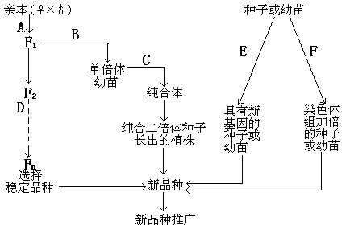

（1）图中A$→$D表示的育种方法的原理是 。
（2）B过程常用的方法是 ；A$→$B$→$C表示的育种方法是 ：与A$→$D的育种方法相比较，其优越性在于 。
（3）图中E过程表示的育种方法是 ，其原理是 。
E过程中对种子或幼苗进行相关处理的最佳作用时期是 。
（4）F过程常用的化学药品是 ，其作用是 。

57.（8分）甲图表示燕麦幼苗生长素浓度与所起作用的关系；乙图表示将一株燕麦幼苗水平放置，培养一段时间后的生长情况；丙图表示燕麦胚芽鞘。
得分 | 评卷人
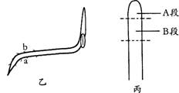
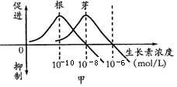

（1）由甲图可知，对于不同的器官来说生长素促进生长的最适浓度 ；对于同一器官来说，生长素的作用与浓度的关系是 。
（2）乙图中a侧生长素浓度大于 mol／L，b侧生长素对根生长的效应是 。
（3）为验证在单侧光照下，丙图燕麦胚芽鞘尖端产生的生长素的横向运输发生在A段而不是B段，某同学设计了如下实验步骤，请帮助其完成下列有关实验过程：
Ⅰ、实验材料及用具：燕麦胚芽鞘、一侧开孔的硬纸盒、薄云母片、光源等。
Ⅱ、下图表示的是该实验过程。
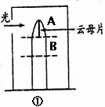
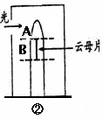
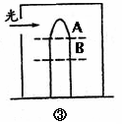

Ⅲ、实验结果及解释：①装置内胚芽鞘 生长，则表明：
;②、③装置内胚芽鞘 生长，表明:
。

58．（7分）图甲为一个长期处于稳定状态的生态系统物质循环示意图；图乙是对甲图群落中某一食物链的能量流动情况调查结果。请据图回答：
得分 | 评卷人
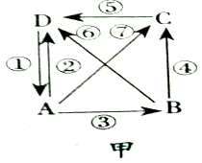
牧草
牛
毛皮
肉
奶
人
乙

（1）若甲图表示碳循环示意图．则D指的是生态系统中的 。A代表的生态系统的成分是 。若甲图中的“→”仅表示CO₂的流动方向，则不会存在的过程有 。
（2）乙图中牛属于 营养级，如果要对该区域田鼠种群数量进行调查，通常采用的方法是 ，预测其种群数量变化趋势，主要依据的种群特征是 。人类在草原上合理放养牲畜的目的是调整生态系统中的
关系，使其持续高效的流向对人类最有益的部分。
59.（8分）图甲表示人体特异性免疫反应的某个阶段；图乙是为了研究兴奋在神经元轴突上的传导是单向的还是双向的，用新鲜的神经—肌肉标本（实验期间用生理盐水湿润标本），做成的实验装置（C点位于两电极之间的正中心）。请据图回答问题：
得分 | 评卷人
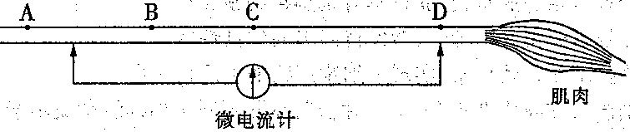
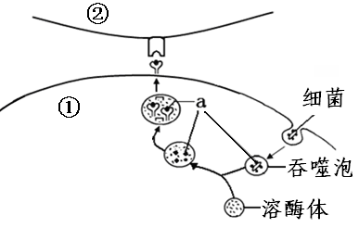
图甲 图乙
（1）图甲中①是 细胞，判断依据是 。
②是 细胞，它是由 细胞在 分化成熟的。
（2）图甲体现的细胞膜功能是 。
（3）图乙中刺激B点，若微电流计 ，则说明兴奋在轴突上的传导是单向的；若微电流计 ，则说明兴奋在轴突上的传导是双向的。

生物试题参考答案
第Ⅰ卷(选择题 共50分)
1.C 2.A 3.B 4.D 5.D 6.C 7.B 8.A 9.D 10.A 11.B 12.B 13.D 14.D 15.A 16.C 17.C 18.B 19.A 20.B 21.D 22.B 23.A 24.D 25.B 26.C 27.C 28.A 29.B 30.A 31.C 32.D 33.C 34.A 35.B 36.C 37.A 38.D 39.D 40.C 41.B 42.D 43.A 44.A 45.D 46.D 47.B 48.D 49.A 50.C
第Ⅱ卷(非选择题 共70分)
51. （8分）
(1)动物 无细胞壁有中心体 （2）①线粒体 能量 （3）②高尔基体
（4）⑨细胞核 DNA （5）⑦中心体
52．（8分）
(1)D BCDE（2）8 减数第一次分裂后 次级精母细胞
（3）4 AC （染色体复制和平均分配）子细胞中的染色体是经过复制和均等分配形成的
53．（7分）
(1)光照强度 CO₂ 浓度 合理密植 （2）ATP NADPH或者[H] 处于特殊状态的叶绿素a （3）1.5
54.（9分）
（1）Aa 1（100%） （2）X^{B}X^{b} 1/4
（3）隐 AaX^{B}X^{b} AaX^{B}Y （4）遗传物质 遗传咨询
55．（6分）
（1）脱氧核糖 脱氧核苷酸 （2）2 鸟嘌呤、胞嘧啶
（3）（a+b）/2 （3a+b）/4
56．（9分）
（1）基因重组 （2）花药离体培养 单倍体育种
明显缩短育种年限，后代不会发生性状分离
（3）（人工）诱变育种 基因突变 细胞分裂间期
（4）秋水仙素 抑制有丝分裂过程中纺锤体的形成
57.（8分）
（1）不同 在一定浓度范围内促进生长，超过这一范围则抑制生长 （2）10⁻⁸ 促进 （2）Ⅲ 直立 胚芽鞘的B段没有发生生长素的横向运输 弯向光源 胚芽鞘A段发生了生长素的横向运输。
58．（7分）
（1）非生物的物质和能量（或大气中的二氧化碳库） 生产者 ③④⑦
（2）第二 标志重捕法 年龄组成 能量流动
59.（8分）
⑴吞噬 能吞噬、处理和呈递抗原（细菌） T 造血干 胸腺
⑵物质运输和信息传递 ⑶ 偏转一次 偏转两次

